**Spektrometria návod**

Úloha: Stanovte koncentráciu metylovej červene metódou jednoduchej kalibračnej krivky.

Pomôcky: Spektrofotometer, zásobný roztok metylovej červene, kontrolný roztok, pipety, skúmavky, stojan, odmerné valce.

Postup I:

1. Pripravte a označte 6 skúmaviek s roztokmi metylovej červene pripravených podľa Tabuľky I.

Tabuľka I. Metylčerveň – štandardné roztoky.

|  |  |  |  |  |
| --- | --- | --- | --- | --- |
| Absorbancia | Koncentrácia metylovej červene µmol.l-1 | Objem zásobného roztoku metylovej červene  (10 µmol.l-1), ml | NaOH  (0,1mol.l-1), ml | Skúmavka č. |
|  |  | 0 | 10 | 1(blank) |
|  |  | 2 | 8 | 2 |
|  |  | 4 | 6 | 3 |
|  |  | 6 | 4 | 4 |
|  |  | 8 | 2 | 5 |
|  |  | 10 | 0 | 6 |

1. Vypočítajte koncentráciu každého zo štandardných roztokov. Údaje zapíšte do Tabuľky I.
2. Zmerajte absorbčnú krivku metylovej červene (roztok zo skúmavky č.6 oproti blanku - skúmavka č.1) podľa Postupu II.
3. Určte vlnovú dĺžku λmax zodpovedajúcu maximu absorbancie metylovej červene podľa Postupu II.

λmax=

1. Určte priemernú hodnotu absorbancie každého štandardného roztoku oproti blanku pri λmax podľa Postupu II.
2. Zapíšte hodnoty absorbancií do Tabuľky I.
3. S pomocou získaných hodnôt absorbancií pri λmax.a koncentrácií zostrojte kalibračnú krivku.
4. Zmerajte absorbancie neznámych roztokov pri tej istej vlnovej dĺžke λmax a odčítajte zodpovedajúce hodnoty ich koncentrácií podľa Postupu II.
5. Zapíšte hodnoty absorbancií a koncentrácií do Tabuľky II.

Tabuľka II.

|  |  |  |
| --- | --- | --- |
| Absorbancia | Koncentrácia metylovej červene, µmol.l-1 | Skúmavka č. |
|  |  | 1vzorka |
|  |  | 2vzorka |

Postup II.

1. Zapnite monitor, počítač a spektrofotometer.

2. Vyberte Windows Start>Programs>Shimadzu>UVProbe, alebo dvojklikom na UVProbe ikonu na ploche monitora spusťte UVProbe .



3. Na nástrojovom pruhu v UVProbe okne kliknite na Spectrum modul. Modul musí byť aktívny predtým ako k nemu pripojíte spektrofotometer.

Spectrum modul



Uistite sa, že je spektrofotometer zapnutý a kliknite na tlačidlo Connect.



Po pripojení prístroja sa tlačidlo Connect zmení na Start a aktivujú sa i ďalšie tlačidlá na nástrojovom pruhu Photometer:



Ak nie je ukončená inicializácia prístroja do tohto momentu, objaví sa nasledujúce okno:

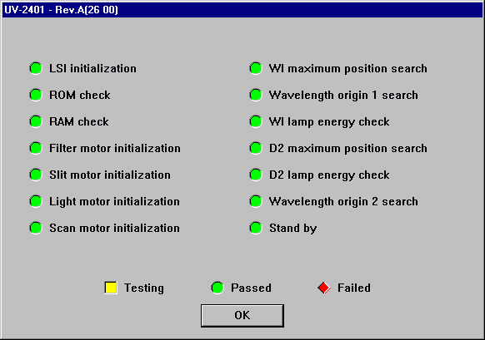

Kliknite OK, keď je ukončená.

4. Okno Spectrum je rozdelené na tri časti. Vľavo hore je pole Operation, vľavo dole je pole Method. Vpravo je umiestnené pole Graph.

5. Vytvorte metódu pre zber dát. Kliknite na tlačidlo Method Tool (M) na nástrojovej lište Spectrum.

Method Tool



Objaví sa dialógové okno pre Spectrum Method.

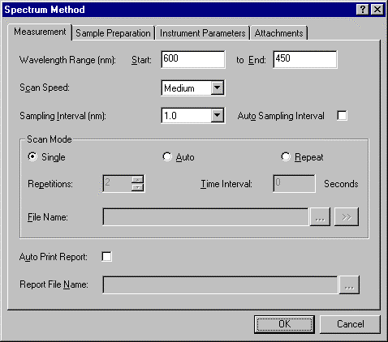

6. Na nastavenie Wavelength Range (Vlnový rozsah) vložte do poľa Start 560 a do poľa End

400. V zozname Scan Speed (Rýchlosť skenovania) zvoľte Medium. V zozname Sampling Interval zvoľte 5.0. Tým sa stroj nastaví tak, aby snímal odpočty každých 5,0 nm. V Scan móde (Mód skenovania) kliknite na Single aby ste zosnímali jeden odpočet v zvolenom rozsahu vlnových dĺžok.

7. Kliknite na záložku Instrument Parameters (Parametre prístroja).

+;

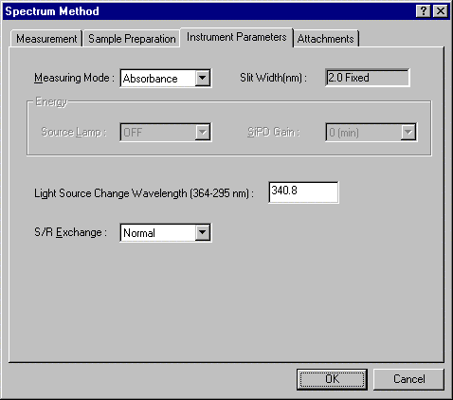

V zozname Measuring Mode (Mód merania) zvoľte Absorbance. Ponechajte ostatné nastavenia metódy v prednastavenom stave. Kliknite na OK, aby boli parametre odoslané do prístroja.

8. Kliknite na tlačidlo Autozero. V kyvetovom priestore nie sú umiestené žiadne kyvety.

9. Vložte kyvetu s roztokom č. 6 do priestoru pre vzorku a kyvetu s referenčným roztokom (č. 1) do priestoru pre blank.

10. Aby ste inicializovali sken, kliknite na tlačidlo Start na pruhu Instrument. Po ukončení skenovania, zapíšte názov súboru do New Data Set dialógového okna a kliknite na OK. V tomto okamžiku boli dáta zosnímané a pomenovné, ale sú uložené iba v pamäti; nie sú uložené na disku. Ak bude UV Probe v tomto okamžiku zatvorený, dáta budú stratené. Aby ste dáta uchovali, uložte ich do súboru File > Save As.

11. Kliknite na Data Print tlačidlo aby ste v poli Operation zobrazili naskenované údaje.

Data Print



12. Kliknite na ikonu Peak Pick. V poli sa zobrazí tabuľka so zoznamom všetkých píkov, ktoré boli v spektre rozpoznané, spolu s príslušnými vlnovými dĺžkami a absorbanciami. Zapíšte si vlnovú dĺžku λmax, ktorá zodpovedá maximálnej absorbancii metylovej červene vo zvolenom vlnovom rozsahu.

13. Na nástrojovom pruhu v okne UVProbe kliknite na modul Photometric. Modul musí byť aktívny predtým ako k nemu pripojíte spektrofotometer.

Photometric modul



14. Modul zahrnuje štyri panely - Tabuľku štandardu (Standard table), Krivku štandardu (Standard Curve), Tabuľku vzorky/S.E.P. (Sample/S.E.P. table) a Graf vzorky (Sample graph).

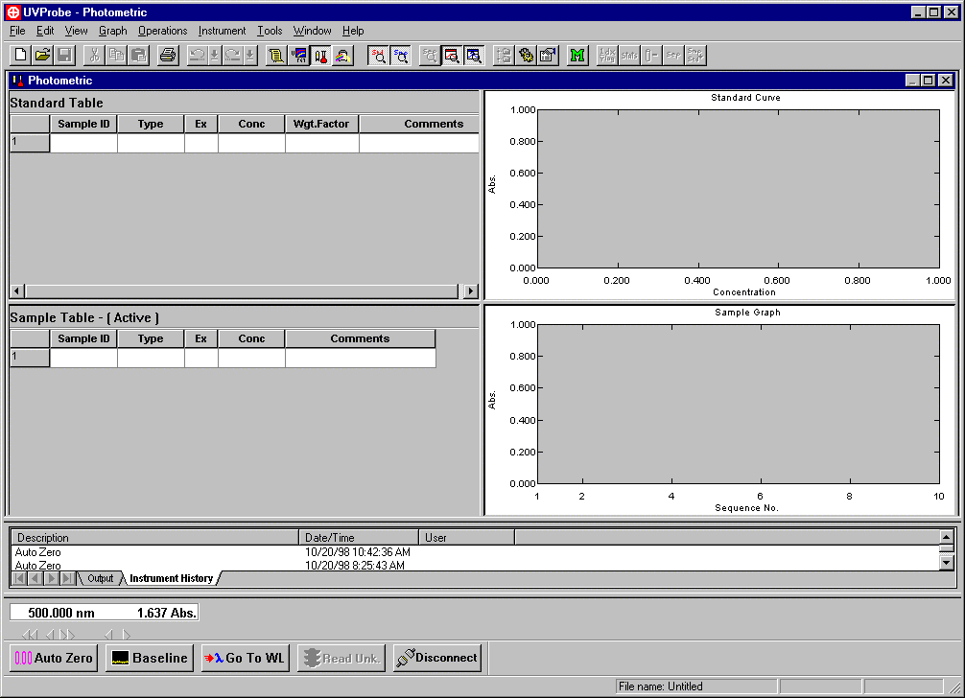

15. Vytvorte metódu pre zber dát. Kliknite na tlačidlo Method Tool (M) na nástrojovej lište Photometric Toolbar.

Method Tool



Tým spustíte Photometric Method Wizard nasledovne:

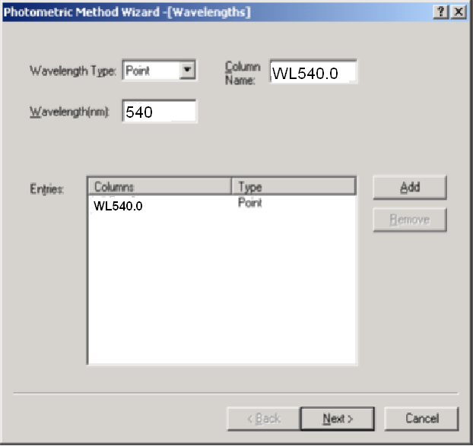

16. Vytvorte metódu podľa návodu.

17. Vyberte možnosť Point v políčku Wavelength Type. Do poľa Wavelength (nm) vpíšte hodnotu λmax, ktorá zodpovedá píku na absorbčnom spektre z predchádzajúceho merania. Kliknete na Add, aby ste špecifikovali vlnovú dĺžku, pri ktorej budú zberané dáta. Kliknite na tlačidlo Next.

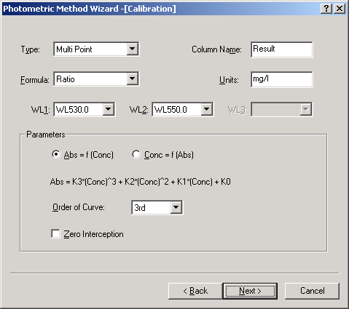

18. V poli Type box zvoľte možnosť Multi Point, aby štandardná krivka bola založená na viacerých dátových bodoch. V poli Formula zvoľte možnosť **Fixed.** V poli WL1 zvoľte **WL/**λmax/. V poli Units zapíšte jednotky, ktoré použijete na vyjadrenie koncentrácie – **µmol/l**. V parametroch si zvoľte možnosť Abs=f(Conc), v poli Order of Curve vyberte **1rd** a vyznačte Zero Interception. Kliknite na Next.

19. Objaví sa okno Measurement parameter page pre tabuľku štandardných vzoriek. V tomto okne zvoľte spôsob zhromažďovania údajov - by instrument, a počet opakovaní merania Sample repetition (2 alebo 3). Ponechajte ostatné nastavenia v prednastavenom stave. Kliknite na tlačidlo Next.

20. Objaví sa okno Measurement parameter page pre tabuľku neznámych vzoriek. V tomto okne zvoľte spôsob zhromažďovania údajov - by instrument, a počet opakovaní merania Sample repetition (2 alebo 3). Ponechajte ostatné nastavenia v prednastavenom stave. a kliknite na tlačidlo Next.

21. Objaví sa tabuľka File Property page. Ponechajte nastavenia v prednastavenom stave a kliknite na tlačidlo Finish.

22. Otvorí sa okno Photometric method. Kliknite na záložku Instrument Parameters.

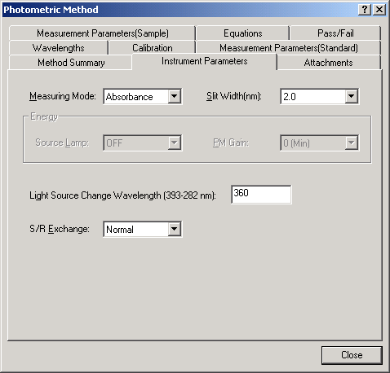

Vyberte Absorbance v poli Measuring Mode. V poli Slit Width (nm) vyberte 2.0. Ponechajte ostatné nastavenia v prednastavenom stave. Kliknite na Close. Preverte, či sa v tabuľkách Standard a Sample table nachádza stĺpec so záhlavím WL**/**λmax/.

23. Kliknite kdekoľvek v tabuľke štandardu, aby ste ju aktivovali. V záhlaví sa zobrazí (Active). Vložte do tabuľky ID vzoriek a hodnoty koncentrácii z Tabuľky I.

24. Kliknete na tlačidlo Autozero na pruhu Photometer . V kyvetore sa nenachádzajú žiadne vzorky.

25. Vložte prvú štandardnú vzorku do kyvetora na miesto pre vzorku. Kliknete na tlačidlo Read Std. alebo stlačte klávesu F9. (Keď sa objaví oznam “There is no associated blank for this standard. Do you wish to continue?”, kliknite na Yes). Spektrofotometer zmeria absorbanciu a UV Probe vloží hodnoty WL**/**λmax do tabuľky štandardu (Standard table).

26. Umiestnite každú ďalšie štandardnú vzorku do kyvetora a zopakujte meranie. Po ukončení merania sú hodnoty zobrazené v tabuľke a zároveň je v poli vpravo hore vykreslená štandardná krivka. *(Na prípadnú zmenu počtu desatinných miest v zobrazených údajoch zvoľte ich počet v Settings>General).*

27. Kliknite pravým tlačidlom na ktorékoľvek miesto v poli Standard Curve. Zvoľte Properties a v tabuľke, ktorá sa objaví, zaškrtnite možnosti Equation a Correlation coef. Zapíšte si rovnicu priamky a korelačný koeficient, ktoré sa zobrazia na ploche.

28. Kliknite kdekoľvek v tabuľke vzorky, aby ste ju aktivovali. V záhlaví sa zobrazí (Active). Vložte do tabuľky ID vzoriek z Tabuľky II.

29. Umiestnite vzorku s neznámou koncentráciou spolu s kyvetou s referenčným roztokom do kyvetora. Stlačte tlačidlo Read Unk.

30. Bod 30 zopakujte pre všetky neznáme vzorky. Priemerné hodnoty zo stĺpca WL**/**λmax/ zapíšte do Tabuľky II.

31. Uložte meranie: File>Save as.

32. Kliknite na tlačidlo Disconnect.

33. Ukončite prácu s UVProbe: File>Exit.